Арефьева Нелли Яковлевна,
учитель информатики, высшая квалификационная категория
Николаева Жанетта Николаевна,
учитель информатики, высшая квалификационная категория
Государственное бюджетное общеобразовательное учреждение Гимназия №295 Фрунзенского района Санкт-Петербурга

Программирование в среде Scratch на внеурочных занятиях
В статье вниманию читателей предлагается опыт ведения внеурочных занятий по изучению среды программирования «Scratch». На внеурочных занятиях применяется метод проектов, который является современным инструментом повышения познавательной активности учеников. Метод проектов повышает эффективность пропедевтической деятельности в рамках основного школьного курса информатики.
Обучение происходит интересно, если ученик вовлечен в деятельность, которая сопровождается размышлением о том, что он делает. Дети учатся значительно эффективнее, если они вовлечены в создание объектов, которые имеют для них личностное значение. Ребенок должен осваивать не программы-приложения, а различные способы деятельности: создавать свои собственные истории, придумывать игры, разрабатывать компьютерные модели. Для таких целей Scratch подходит как нельзя лучше. Дети в среде Scratch могут самостоятельно осваивать современную культуру, играть с образами, звуками, мультипликацией. В этой среде ученики не используют готовые компьютерные игры, а конструируют свои собственные игры, истории и модели. В ходе этой созидательной деятельности у учеников формируется свобода обращения с различными элементами окружающей среды. Именно поэтому при реализации внеурочной деятельности в 4-5 классах в Гимназии № 295 используется среда программирования Scratch.
Существует большое количество методов повышения эффективности образовательных технологий, которые не требуют больших финансовых и временных затрат. Одним из таких методов является метод проектов. Для учителей информатики, которые только начали обучать своих учеников основам программирования, самым оптимальным инструментом для организации проектной деятельности является среда Scratch, представляющее собой серьезное и современное направление программирования, компьютерного дизайна и анимации.
Дети могут создавать свои собственные удивительные творческие проекты, базирующиеся на анимации, полноценном взаимодействии пользователя и среды, моделировании, программировании, презентации и т.д. Освоив основы работы в среде, не самый лучший ученик в классе будет способен создать полностью законченный проект. Работа в среде Scratch строится так, что для каждого ученика создаются отличные условия, позволяющие раскрыть креативный потенциал, тягу к творчеству, знаниям и самообразованию.
Использование среды Scratch во внеурочной деятельности преследует следующие цели:
- развитие у учеников навыков самостоятельной работы, которые очень важны будущим программистам;
- развитие креативного мышления и познавательного интереса к решению творческих задач;
- пропедевтика основного школьного курса информатики;
- формирование общеучебных навыков;
- формирование и воспитание грамотного отношения к информации;
- развитие интеллектуальных способностей учеников.
Для достижения заявленных целей необходимо решить главную задача курса, которую можно сформулировать таким образом - создание условий для формирования у учеников, изучающих курс, информационной и функциональной компетентности, для развития алгоритмического мышления и освоения основ программирования.
Гимназия №295 на внеурочных занятиях использует современные методы обучения.
С 2019 года гимназия сотрудничает с Благотворительным фондом развития образования «Айкью Опшн», «Возможность Интеллекта». Внеурочные занятия ведутся по программам фонда. Учителя прошли конкурсный отбор и получили полный методический комплекс, включающий в себя печатные рабочие пособия для детей, методические указания и разработки для учителя, а также доступ к цифровой учебной платформе «Алгоритмика. Лаборатория Scratch». Учащиеся осваивают программирование на языке Scratch на этой учебной платформе.
В ходе изучения курса на платформе «Алгоритмика» ученики получают доступ к личному кабинету, в котором задания представлены по модулям. Обучающиеся имеют возможность заниматься как в школе, так и дома.
Практическое занятие представляют собой постановку задачи (карта задания) и графический исполнитель в правой части экрана, в левой части - инструменты в виде команд. Из команд, как из деталей конструктора, ученик собирает программу. Робот-исполнитель выполняет написанную программу в правой части экрана и проверяет правильность ее выполнения. В игровой форме ученик знакомится с базовыми понятиями программирования, основными алгоритмическими конструкциями. Интерфейс платформы ученикам интуитивно понятен, а управление исполнителем кажется игрой.
Функционал платформы позволяет постепенно усложнять проекты: от линейных диалогов до применения вложенных циклов, переменных, клонов, случайных чисел, можно рисовать собственных героев, придумывать сюжеты игр и находить способы воплощения своих идей.

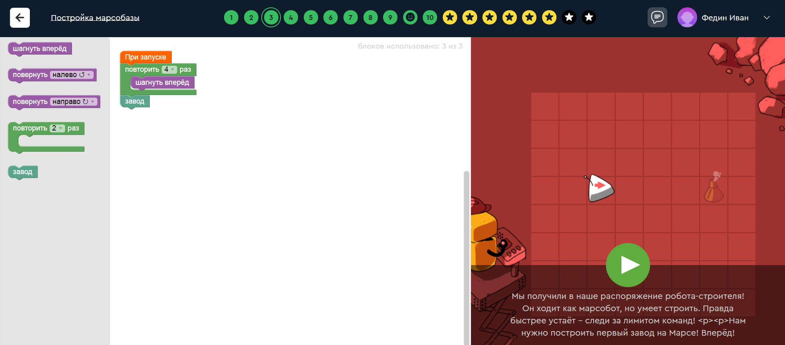
Рисунок 1 Платформа «Алгоритмика». Циклический алгоритм

Иногда, охотно начинающие заниматься программированием дети, быстро теряют интерес, т.к. сталкиваются с трудностями синтаксиса и грамматики языка программирования. Синтаксические проблемы описания циклов и ветвлений многим кажутся непреодолимыми.
На внеурочных занятиях в гимназии все алгоритмические конструкции ученики с удовольствием изучают в игровой форме. Scratch является удивительной средой программирования, которая отодвигает процесс генерации исходного кода на второй план, открывая дорогу творчеству и полету фантазии. Полученные на платформе знания ребята применяют в проектах Scratch. При создании интерактивных проектов школьники пишут сценарии, прорабатывают характер и поведение персонажей, рисуют и анимируют, оживляют окружающую среду, подбирают музыку, создают собственные уникальные графические объекты. Результатом выполнения проекта в среде Scratch может быть программа, тест, анкета, анимационный ролик, открытка, интерактивная презентация, компьютерная игра.

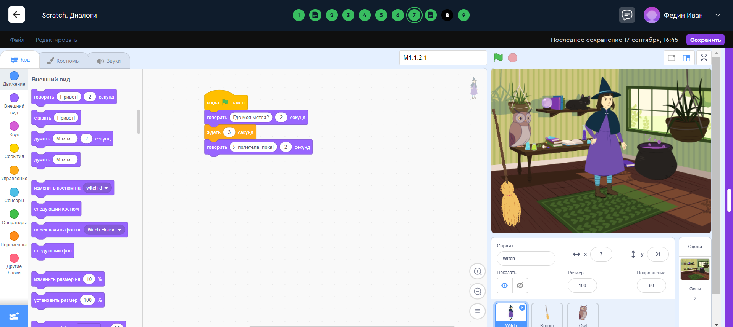
Рисунок 2 Проект Диалог

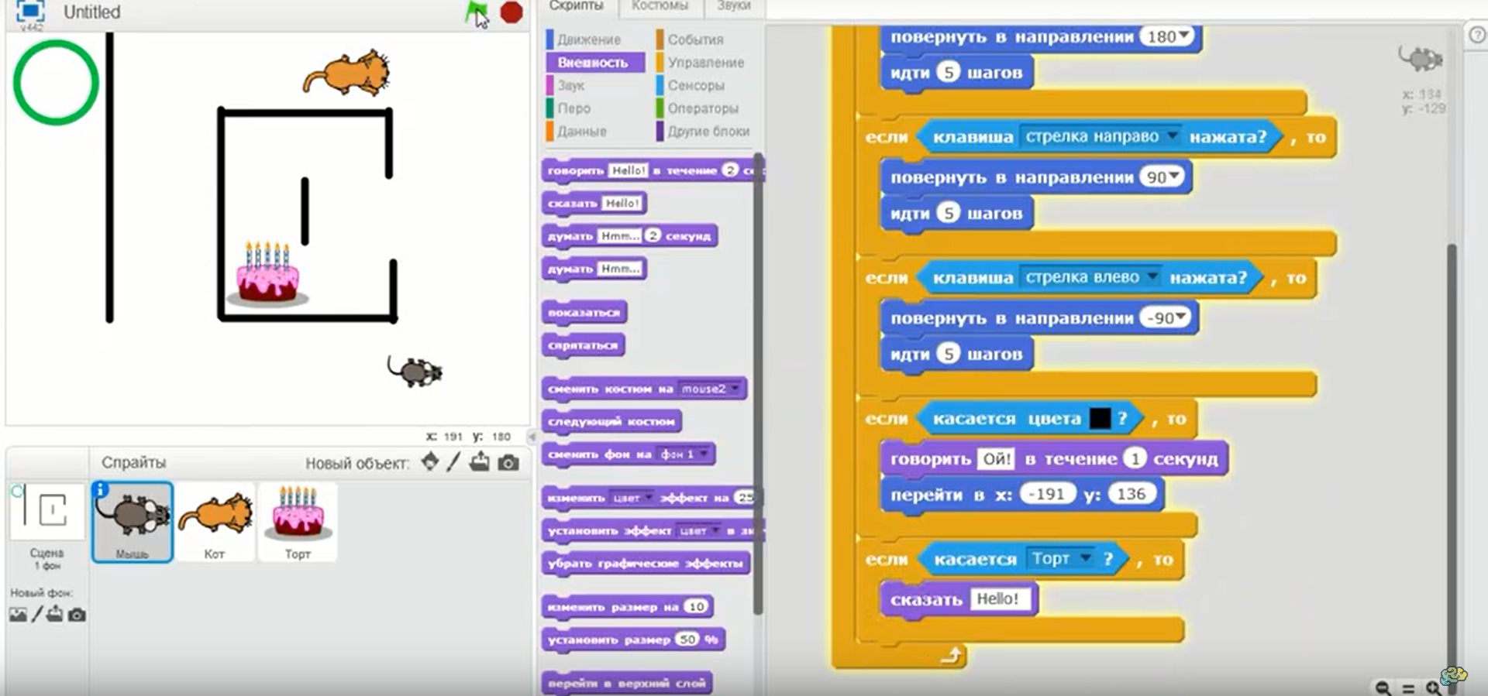
Рисунок 3 Проект Лабиринт
На внеурочных занятиях гимназии выполняется важная задача - научить алгоритмическому мышлению и практическому решению задач с помощью цифровых навыков. Не все ребята станут программистами в будущем, но каждый учится тому, что ему пригодится в жизни - логически мыслить, делить большую задачу на маленькие, создавать свой проект.

Список источников:
- Создание интерактивных проектов в среде Scratch: учебно-методическое пособие /авт.-сост.: М.Н. Полунина, А.В. Смолин/ - Челябинск: МБОУ ДПО УМЦ, 2012.
- https://backoffice.algoritmika.org/auth/v3/login
- https://learn.algoritmika.org/login

На рис 1 изображено поле платформы Алгоритмика
Проект Рис 2 Диалог на Scratch
Рис 3 Проект Лабиринт на Scratch

